В современных трансмиссиях транспортных средств и других приводах машин широко применяются планетарные передачи в качестве дифференциальных механизмов. Речь идет, в первую очередь, о суммировании или разделении потоков мощности в двухпоточных и многопоточных передачах, а так же об их использовании в планетарных коробках передач. В современной технической литературе под дифференциальной передачей обычно принято рассматривать автомобильный межколесный дифференциал:
– a differential is a gear train with three shafts that has the property that the angular velocity of one shaft is the average of the angular velocities of the others, or a fixed multiple of that average [Wikipedia] (режим доступа https://en.wikipedia.org/wiki/Differential_(mechanical_device));
– a differential gear is a device that is fitted to the axle of a vehicle that allows the wheels to turn at different rates when going around a corner [Cambridge Advanced Learner's Dictionary & Thesaurus] (режим доступа http://dictionary.cambridge.org/dictionary/english/differential-gear).
Однако мы будем говорить об использовании классических 2k–h планетарных передач в качестве дифференциальных механизмов для суммирования и разделения потоков мощности в многопоточных схемах.
Вопрос определения КПД планетарных передач и дифференциальных механизмов всегда интересовал инженеров и ученых, создающих трансмиссии транспортных средств и технологические приводы. Основы теории потерь мощности в этих передачах были заложены в трудах таких ученых, как R.H. MacMillan, J.H. Glover, P.W. Jensen [1–4]. В СССР этой проблемой занимались А.Д. Вашец, К.И. Заблонский, А.Н. Иванов, Ю.Н. Кирдяшев, В.И. Красненьков, М.А. Крейнес, М.К. Кристи, В.Н. Кудрявцев и др. [5–7]. С началом использования матричного метода при анализе планетарных механизмов и трансмиссий в целом [8–9] началась новая эра в автоматизации этого процесса. Появилась возможность полностью формализовать и автоматизировать процесс определения КПД планетарных и дифференциальных передач. Однако предлагаемые варианты либо не совсем удобны для автоматизированного матричного анализа [10–13], либо удобны, но дают весьма большую погрешность в особых зонах [14].
В современных публикациях по планетарным передачам авторы, как правило, решают конкретные прикладные задачи: рассматривают частные схемы обычных и бесступенчатых трансмиссий, рассматривают влияние смазочных материалов и геометрии зубьев на эффективность планетарных передач, изучают вопросы повышения их нагрузочной способности [15–21].
Поэтому было решено вернуться к проблеме создания универсального алгоритма, который позволяет корректно учитывать механические потери в произвольных кинематических схемах трансмиссий, содержащих планетарные передачи и дифференциальные механизмы. Для обеспечения возможности использования матричного подхода при анализе и синтезе планетарных передач этот алгоритм должен завершаться составлением базовой системы уравнений, содержащей всю необходимую информацию для определения потерь в каждой из ветвей многопоточных передач с дифференциальными механизмами.

Классический матричный подход к анализу планетарных трансмиссий предполагает декомпозицию кинематической схемы на элементарные структурные элементы (планетарные ряды, остановочные тормоза, блокировочные фрикционы и т.п.) и запись набора характеристических уравнений для каждого из них. К полученной системе линейных уравнений добавляются уравнения связей, которые описывают схему соединения элементов, и уравнения включения выбранной передачи.
Так, например, для классического 2k–h планетарного ряда при описании кинематики используется уравнение Виллиса:
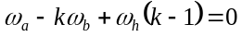,
где 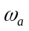 – угловая скорость солнечной шестерни;
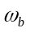 – угловая скорость эпициклической шестерни;
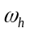 – угловая скорость водила;
– внутреннее передаточное отношение планетарного ряда, соответствующее передаточному отношению от солнечной шестерни к эпициклической при остановленном водиле с учетом направления вращения: 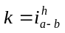.
Для описания силового взаимодействия без учета потерь используются уравнения
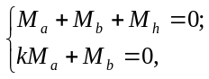
где 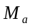 – крутящий момент, подводимый (отводимый) к солнечной шестерне;
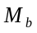 – крутящий момент, подводимый (отводимый) к эпициклической шестерне;
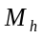 – крутящий момент, подводимый (отводимый) к водилу.
При определении КПД планетарной передачи, составленной из планетарных и дифференциальных механизмов необходимо предварительно провести анализ кинематики и силовой анализ схемы без учета потерь. В результате на каждой передаче на всех звеньях мы будем иметь значения угловых скоростей и крутящих моментов, которые позволят проанализировать направления потоков мощностей и определить относительные величины мощностей, которые передаются в относительном и переносном движении. Так, например, для схемы по рис. 1 при внутреннем передаточном отношении k=–3 после кинематического и предварительного силового анализа в относительных единицах будем иметь результаты, приведенные в табл. 1.

a
h
b
in
out

Рис. 1 – Структурная схема планетарной передачи
с остановленной эпициклической шестерней:
a – солнечная шестерня; b – эпициклическая шестерня; h – водило

Таблица 1 – Мощностные характеристики планетарной передачи
по рис. 1 без учета потерь
 | Вход | Звено a | Звено b | Звено h | Звено с | Выход
ω | 1 | 1 | 0 | 0,25 | -0,75 | 0,25
М | 1 | -1 | -3 | 4 | 0 | -4
N | 1 | -1 | 0 | 1 | 0 | -1

В табл. 1 N – это мощность на соответствующем звене. Следует обратить внимание, что мощность, входящая в звено отрицательна, а выходящая из звена положительна.
По методике, изложенной в [14], потери в передаче определяются следующим образом:
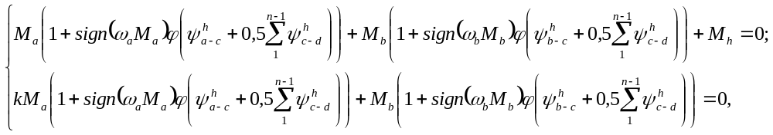 (1)
где 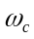 – относительная угловая скорость на подшипниках сателлитов;
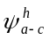 – коэффициент потерь на трение в зубчатом зацеплении солнечная шестерня – сателлит при остановленном водиле (для наружного зацепления 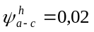);
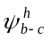 – коэффициент потерь на трение в зубчатом зацеплении эпициклическая шестерня – сателлит при остановленном водиле (для внутреннего зацепления 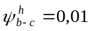);
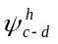 – коэффициент потерь на трение в зубчатом зацеплении сателлит – сателлит при остановленном водиле если ряд содержит последовательно зацепляющихся между собой сателлитов (для наружного зацепления 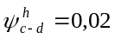, при отсутствии последовательно зацепляющихся сателлитов 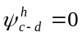);
– доля мощности, передаваемая в относительном вращении через зацепление, которая вычисляется по формуле 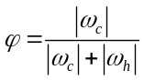.
В рассматриваемом примере 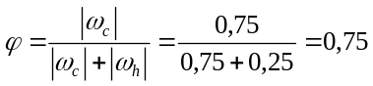, внутреннее передаточное отношение планетарного ряда k=–3. В соответствии с табл. 1, предположив, что на солнечную шестерню подано вращение с угловой скоростью (+1) и крутящий момент (–1), систему (1) можно записать в виде:

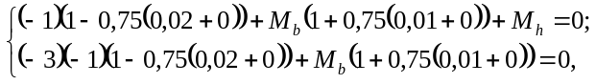
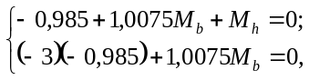
откуда 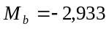 и 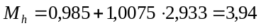.
Соответственно КПД схемы составит 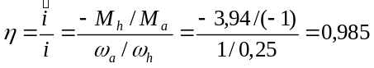. Здесь – силовое передаточное отношение, – кинематическое передаточное отношение.
Следует обратить внимание на то, что методика [14] предписывает при мощности на звене равной нолю из-за нулевой скорости вращения брать знак мощности положительным.
Первым недостатком приведенной методики является то, что при наличии одного остановленного центрального зубчатого звена и прохождении мощности единым потоком от другого центрального зубчатого звена к водилу (или наоборот) в общем КПД не учитывается доля потерь на остановленном звене. Так фактически полученный КПД от прохождения 75% мощности через зацепление солнечная шестерня – сателлит, который равен 0,985, стал и общим КПД передачи. Этот факт подтверждается расчетом по многократно проверенной экспериментально методике [6], которая дает меньшее значение КПД:
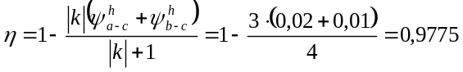.
Аналогичная картина возникает при работе планетарного ряда в качестве дифференциального механизма, когда одно из трех центральных звеньев является ведущим, а два остальные ведомыми. Мощность на дифференциальном механизме разделяется на два потока, в формировании которых принимает участие две пары зубчатых зацеплений солнечная шестерня – сателлит и эпициклическая шестерня – сателлит. Поэтому, на наш взгляд, в обоих потоках пропорционально должны быть учтены потери, возникающие в обоих парах зубчатых зацеплений. Приведенная в [14] методика адекватно работает только для случая суммирования двух потоков мощности и наличии только одного выходного звена.
Так для схемы, представленной на рис. 2, если предположить, что k=–3, 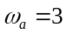, 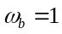 и 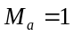, то мощностные характеристики будут иметь значения, представленные в табл. 2.

a
h
b
in 1
in 2
out

Рис. 2 – Структурная схема дифференциального механизма с одним выходом:
a – солнечная шестерня; b – эпициклическая шестерня; h – водило

Таблица 2 – Мощностные характеристики дифференциального механизма
по рис. 2 без учета потерь
 | Вход 1 | Вход 2 | Звено a | Звено b | Звено h | Звено с | Выход
ω | 3 | 1 | 3 | 1 | 1,5 | -1,5 | 1,5
М | 1 | 3 | -1 | -3 | 4 | 0 | -4
N | 1 | 1 | -3 | -3 | 6 | 0 | -6

В рассматриваемом примере 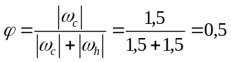. В соответствии с табл. 2 систему (1) можно записать в виде:
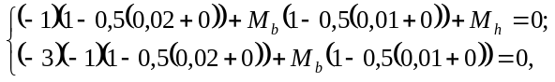
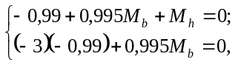
откуда 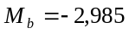 и 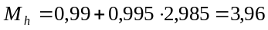.
Соответственно КПД схемы составит 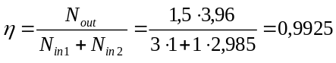.
Адекватность проведенного расчета подтверждается расчетом по методике [6]:
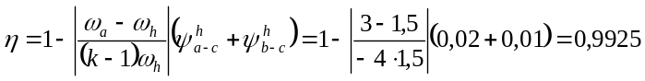.
Если рассмотреть схему с дифференциальным механизмом, имеющим 2 выхода (рис. 3), и предположить, что k=–3, 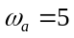, 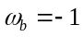 и 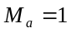, то мощностные характеристики будут иметь значения, представленные в табл. 3.

a
h
b
in
out 2
out 1

Рис. 3 – Структурная схема дифференциального механизма с одним входом:
a – солнечная шестерня; b – эпициклическая шестерня; h – водило

Таблица 3 – Мощностные характеристики дифференциального механизма
по рис. 3 без учета потерь
 | Вход | Звено a | Звено b | Звено h | Звено с | Выход 1 | Выход 2
ω | 5 | 5 | -1 | 0,5 | 4,5 | 0,5 | -1
М | 1 | -1 | -3 | 4 | 0 | -4 | 3
N | 5 | -5 | 3 | 2 | 0 | -2 | -3

В рассматриваемом примере 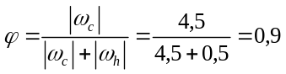. В соответствии с табл. 3 систему (1) можно записать в виде:
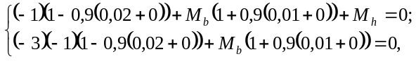
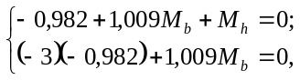
откуда 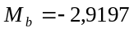 и 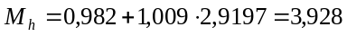.
Соответственно КПД схемы составит 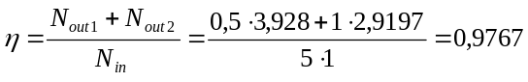.
Получение завышенного КПД подтверждает проверка по классической методике [6]:
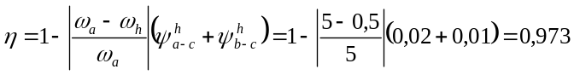.
Для устранения описанных неточностей методики [14] при сохранении возможности ее использования при матричном подходе к анализу и синтезу планетарных передач предлагается следующее. Так же как и в [6] разделяем и рассматриваем отдельно режимы работы планетарного ряда в роли планетарной или дифференциальной передачи. Планетарная передача получается при остановке одного из центральных звеньев планетарного ряда.
Рассмотрим планетарный ряд как элемент общей структурной схемы планетарной или комбинированной трансмиссии. В этом случае можно выделить 3 комбинации коммутаций звеньев для планетарного ряда, работающего в режиме планетарной передачи (рис. 4), и 6 – для планетарного ряда, работающего в режиме дифференциальной передачи (рис. 5).
a
h
b
in (out)
out (in)
a
h
b
out (in)
a
h
b
in (out)
out (in)

in (out)

a) b) c)
Рис. 4 – Варианты коммутации звеньев в планетарной передаче:
a) – остановлена эпициклическая шестерня; b) –остановлена солнечная шестерня;
с) – остановлено водило

a
h
b
in 1
in 1
out
out
a
h
b
in 2
a
h
b
in 1
in 2
in 2
out

a) b) c)
a
h
b
out 1
a
h
b
a
h
b
out 1
in
in
out 2
out 1
out 2
in
out 2

d) e) f)
Рис. 5 – Варианты коммутации звеньев в дифференциальной передаче:
с одним выходом в виде: a) водила; b) эпициклической шестерни; с) солнечной шестерни;
с одним входом в виде: d) водила; e) эпициклической шестерни; f) солнечной шестерни
Для варианта по рис. 4а систему уравнений, описывающих баланс нагрузки, можно записать в виде:
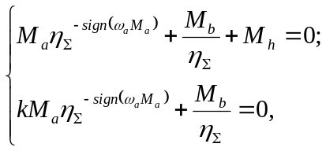 (2)
где 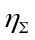 – общий КПД при прохождении мощности единым потоком в соответствии с [6]:
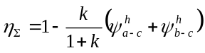.
Для варианта по рис. 4b систему уравнений, описывающих баланс нагрузки, можно записать в виде:
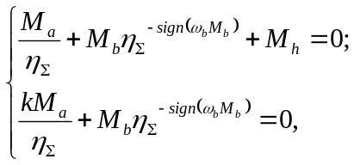 (3)
где – общий КПД при прохождении мощности единым потоком в соответствии с [6]:
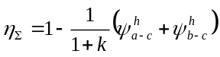.
Для варианта по рис. 4c систему уравнений, описывающих баланс нагрузки, можно записать в виде:
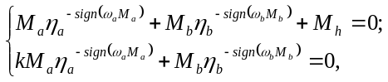 (4)
где 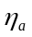 –КПД в зацеплении солнечная шестерня – сателлит 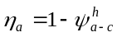, а 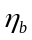 – КПД в зацеплении солнечная сателлит – эпициклическая шестерня 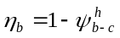.
Для схем с дифференциальным механизмом система уравнений, описывающих баланс нагрузки, будет содержать 4 уравнения. Первые два уравнения системы представляют баланс крутящих моментов на дифференциальном механизме. А два дополнительных уравнения позволяют распределить потери по ветвям входа (выхода) соблюдая общий баланс потерь в соответствии с [6]. При этом предполагается что потери на наружном зацеплении солнце – сателлит в два раза больше, чем на зацеплении сателлит – эпицикл.
Так для варианта по рис. 5а:
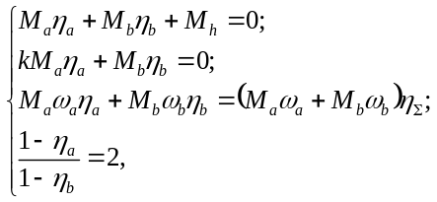
где общий КПД в соответствии с [6] 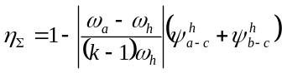, а значения потерь на каждом входе (выходе) и определяются после решения общей системы уравнений.
При обратном потоке мощности в этой же схеме (рис. 5d) система будет выглядеть, как
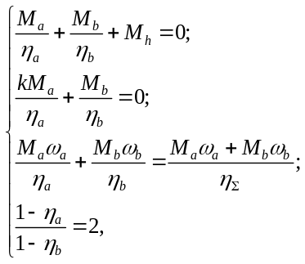
что позволяет записать ее для схем по рис. 5а и 5d в обобщенном виде:
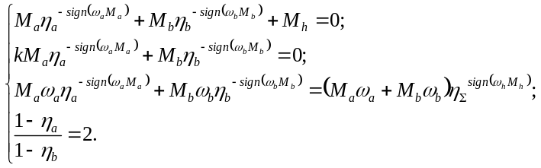 (5)
Здесь следует иметь ввиду, что если схема действительно соответствует рисункам 5а или 5d, то для упрощения можно принять
. (6)
Аналогично для варианта по рис. 5b:
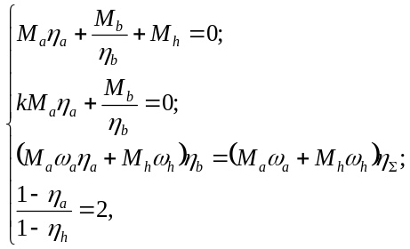
где общий КПД в соответствии с [6] 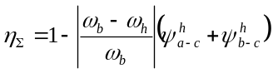, а значения потерь на каждом входе (выходе) и определяются после решения общей системы уравнений.
При обратном потоке мощности в этой же схеме (рис. 5е) система будет выглядеть, как
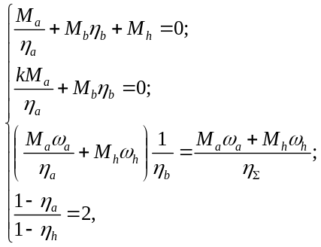
что позволяет записать ее для схем по рис. 5b и 5е в обобщенном виде:
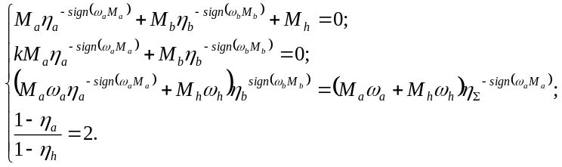 (7)

Аналогично для варианта по рис. 5c:
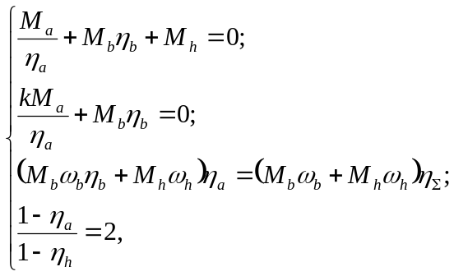
где общий КПД в соответствии с [6] 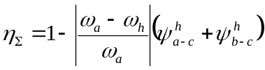, а значения потерь на каждом входе (выходе) и определяются после решения общей системы уравнений.
При обратном потоке мощности в этой же схеме (рис. 5f) система будет выглядеть, как
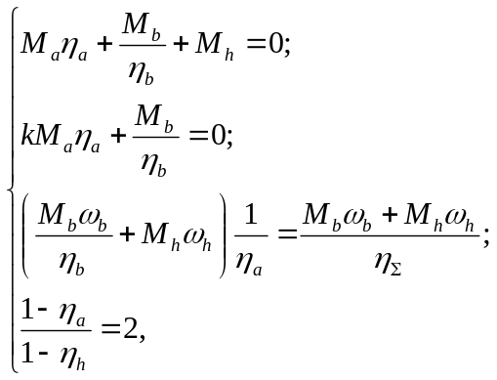
что позволяет записать ее для схем по рис. 5c и 5f в обобщенном виде:
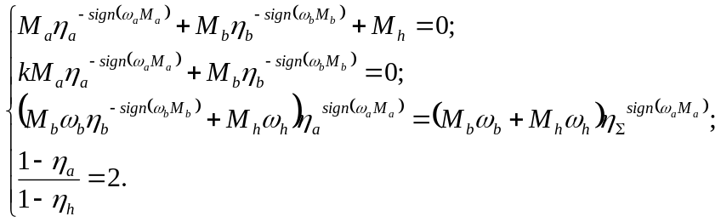 (7)
Проанализировав результаты, приведенные для схем по рис.5, можно сделать вывод, что для любой схемы три уравнения из четырех можно записать в общем виде
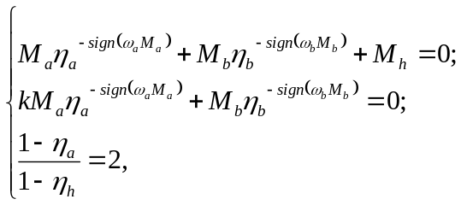 (8)
а четвертое уравнение в зависимости от схемы будет иметь вид:
– для схем по рис. 5 a и d:
(9)
– для схем по рис. 5 b и e:
(10)
– для схем по рис. 5 c и f:
. (11)

1. R.H. MacMillan, Epicyclic gear efficiencies, The Engineer 23 (1949) 727–728.
2. R.H. MacMillan, Power flow and loss in differential mechanisms, Journal of Mechanical Engineering Science 3 (1961) 37–41.
3. E.I. Razimovsky, A simplified approach for determining power losses and efficiencies of planetary gear drives, Machine Design 9 (1956) 101–110.
4. J.H. Glover, Efficiency and speed ratio formulas for planetary gear systems, Product Engineering 27 (1965) 72–79.
5. Кристи М.К., Красненьков В.И.. Новые механизмы трансмиссий / – М.: Машиностроение, 1967. – 216 с.
6. Планетарные передачи: Справочник / Под ред. В.Н. Кудрявцева и Ю.Н. Кирдяшева. – Л.: Машиностроение, 1977. – 535 с.
7. Красненьков В.И., Вашец А.Д. Проектирование планетарных механизмов транспортных машин. – М.: Машиностроение, 1986. – 272 с.
8. L. Tian, L. Li-qiao, Matrix system for the analysis of planetary transmissions, ASME Journal of Mechanical Design, 119, (1997), 333–337.
9. Самородов В.Б. Основы теории автоматизированной генерации математических моделей трансмиссий / В.Б. Самородов // Механіка та машинобудування, , –№1, 1998. –С.109-115.
10. Yu David, Beachley N.H. Mechanical efficiency of differential gearing. \ Gear Technology, July/August, 1986. – P.P. 8–48.
11. Jose M. del Castillo. The analytical expression of the efficiency of planetary gear trains. Mechanism and Machine Theory 37 (2002) 197–214
12. David Pinho Silva Dias da Costa. Power loss in planetary gear transmissions lubricated with axle oils. Mechanism and Machine Theory, 37, 197-214, (2002).
13. Cemil Bagci. Efficient methods for the Synthesis of Compound Planetary Differential Gear Trains for Multiple speed Ratio Generation. Gear Technology, July/August 1990, 14-35.
14. Волонцевич Д.О. Методика определения потерь в зубчатых зацеплениях планетарных передач и дифференциальных механизмов при автоматизированном анализе и синтезе кинематических схем трансмиссий / Д.О. Волонцевич // Вісник НТУ "ХПІ" –Вип. 12. –Харків, 2001. –С.9-14.
15. Чепикова Татьяна Петровна. Разработка и обоснование рациональных схем дифференциальных бесступенчато-регулируемых передач с внутренним разделением потока мощности. Специальность: 05.02.18 – Теория механизмов и машин. Автореферат диссертации на соискание ученой степени кандидата технических наук. Ижевск 2008. – 25 с.
16. Alexander Kapelevich. High Gear Ratio Epicyclic Drives Analysis. Gear Technology, June 2014, 62-67.
17. Tobias Schulze. Design and Optimization of Planetary Gears Considering All Relevant Influences. Gear Technology, November/December 2013, 96–102.
18. F.J. Joachim, J. Börner and N. Kurz. How to Minimize Power Losses in Transmissions, Axles and Steering Systems. Gear Technology, September 2012, 58–66.
19. Hermann J. Stadtfeld. Less Energy Consumption with High-Efficiency Bevel Gears and their Usage in the U.S. Gear Technology, September/October 2014, 42–49.
20. J. Langhart. How to Get the Most Realistic Efficiency Calculation for Gearboxes. Power Transmission Engineering, April 2015, 54–58.
21. Фасхиев Х.А., Салахов И.И., Волошко В.В. Определение КПД дифференциального механизма автоматических коробок передач. Вестник машиностроения, №2, 2013, 14–19.
(Издательство: Издательство "Инновационное машиностроение" (Москва) ISSN: 0042-4633)

В. П. Тарасик, Ю. С. Романович
ВЫБОР ПАРАМЕТРОВ ХАРАКТЕРИСТИК УПРАВЛЕНИЯ ФРИКЦИОНАМИ
ПЛАНЕТАРНОЙ КОРОБКИ ПЕРЕДАЧ Вестник Белорусско-Российского университета. 2014. № 2 (43) 82-93.
V. P. Tarasik, Y. S. Romanovich
SELECTION OF PARAMETERS FOR CONTROLLING FRICTION CLUTCHES
OF THE PLANETARY GEARBOXES

